
Министерство семьи, труда и
социальной защиты населения
Республики Башкортостан
Государственное казенное учреждение Республиканский центр социальной поддержки населения
(ГКУ РЦСПН)

Адресная социальная помощь
на основании социального контракта (АСПК)

АСПК предоставляется малоимущим семьям, малоимущим одиноко проживающим гражданам, которые по независящим от них причинам имеют среднедушевой доход ниже величины прожиточного минимума, установленного в Республике Башкортостан для соответствующих социально-демографических групп населения.
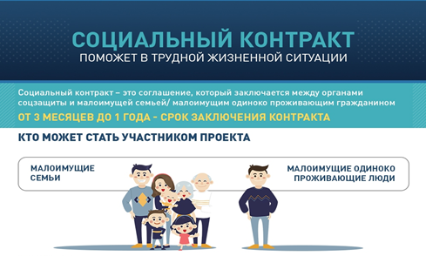

АСПК предоставляется по следующим мероприятиям:
1) поиск работы;
2) осуществление индивидуальной предпринимательской деятельности;
3) ведение личного подсобного хозяйства;
4) иные мероприятия, направленные на преодоление гражданином трудной жизненной ситуации.
ГКУ РЦСПН:
450059, РБ, г. Уфа, ул. Большая Гражданская, 24.
Тел.: 8 (347) 223-52-29 (приемная)
Электронный почтовый адрес: rcspn@bashkortostan.ru
Сайт: http://rcspn.mintrudrb.ru/

Единый контакт-центр взаимодействия с гражданами по всем мерам социальной поддержки:
8 (800) 100–00–01
Филиалы ГКУ РЦСПН:

ФГКУ РЦСПН по г. Уфе РБ
450005, РБ, г. Уфа, ул. Революционная, д.54, ул. Черниковская, д. 43.
ФГКУ РЦСПН по Уфимскому району РБ
450059, РБ, г. Уфа, ул. Рихарда Зорге, д.9/3.
ФГКУ РЦСПН по Белебеевскому р-ну и г. Белебею РБ
452000, РБ, г. Белебей, ул. Революционеров, д. 3.
ФГКУ РЦСПН по Белорецкому району и г. Белорецку РБ
453500, РБ, г. Белорецк, ул. Ленина, д. 51а.
ФГКУ РЦСПН по Бирскому району и г. Бирску РБ
452450, РБ, г. Бирск, ул. Интернациональная, д. 16.
ФГКУ РЦСПН по Дуванскому району РБ
452530, РБ, Дуванский район, с. Месягутово, ул. И. Усова, д. 4.
ФГКУ РЦСПН по Дюртюлинскому району и
г. Дюртюли РБ
452320, РБ, г. Дюртюли, ул. Чеверева, д.47.
ФГКУ РЦСПН по Мелеузовскому району и г. Мелеузу РБ
453850, РБ, г. Мелеуз, ул. Ленина, д.142.
ФГКУ РЦСПН по г. Нефтекамску РБ
452683, РБ, г. Нефтекамск, ул. Ленина, д. 22
ФГКУ РЦСПН по г. Салавату РБ
453261, РБ, г. Салават, ул. Колхозная, д.7.
ФГКУ РЦСПН по г. Сибаю РБ
453830, РБ, г. Сибай, ул. Пионерская, д. 44.
ФГКУ РЦСПН по г. Стерлитамаку РБ
453124, РБ, г. Стерлитамак, ул. К.Маркса, д. 103.
ФГКУ РЦСПН по Туймазинскому району и
г. Туймазы РБ
452754, РБ, г. Туймазы, ул. Чапаева, д. 2/1.

Виды, размеры и периоды оказания АСПК

1. Поиск работы:
- денежная выплата в течение одного месяца
с даты заключения социального контракта в размере 13 789 руб.;
- ежемесячная денежная выплата
в течение 3 месяцев с месяца трудоустройства
в размере 13 789 руб.;
- единовременная денежная выплата – в размере стоимости курса обучения на одного обучающегося, но не более 30 тыс. рублей за курс обучения (если обучение установлено программой социальной адаптации и отсутствуют основания предоставления получателю АСПК образовательных программ, приобретенных за счет средств государственного казенного учреждения Центр занятости населения Республики Башкортостан);
- ежемесячная денежная выплата в период обучения, но не более 3 месяцев – в размере
6 894,50 руб. (если обучение установлено программой социальной адаптации и отсутствуют основания для предоставления получателю АСПК образовательных программ, приобретенных за счет средств Центра занятости).
2. Осуществление индивидуальной предпринимательской деятельности:
- единовременная денежная выплата в размере сметы затрат на мероприятия, предусмотренные программой социальной адаптации, но не более
350 тыс. рублей (в том числе для для приобретения основных средств, материально-производственных запасов, принятия имущественных обязательств (не более 15 % назначаемой выплаты), для возмещения расходов, связанных с постановкой на учет
в качестве индивидуального предпринимателя или налогоплательщика налога на профессиональный доход, в размере фактически понесенных расходов, но не более 5 процентов выделенной суммы);
- единовременная денежная выплата за курс обучения в размере стоимости курса обучения, но не более 30 тыс. рублей (если обучение установлено программой социальной адаптации и отсутствуют основания предоставления получателю АСПК образовательных программ, приобретенных за счет средств Центра занятости).

3. Ведение личного подсобного хозяйства:
- единовременная денежная выплата в размере сметы затрат на мероприятия, предусмотренные планом развития личного подсобного хозяйства, но не более 200 тыс. рублей;
- единовременная денежная выплата за курс обучения в размере стоимости курса обучения, но не более 30 тыс. рублей за курс обучения (если обучение предусмотрено программой социальной адаптации и отсутствуют основания предоставления получателю АСПК образовательных программ, приобретенных за счет средств Центра занятости).
4. Иные мероприятия, направленные на преодоление трудной жизненной ситуации:
- предоставляется ежемесячная денежная выплата в размере 13 789 руб. на срок не более 6 месяцев в целях удовлетворения текущих потребностей граждан на приобретение товаров первой необходимости, одежды, обуви (по утвержденному перечню), лекарственных препаратов по рецептам врача, товаров для ведения личного подсобного хозяйства, в лечении, профилактическом медицинском осмотре, а также стимулирования ведения здорового образа жизни, обеспечения потребностей семей в товарах
и услугах дошкольного и школьного образования.
Категории граждан, которым предоставляется АСПК по данному направлению:
- одиноко проживающим гражданам из числа детей-сирот и детей, оставшихся без попечения родителей, не старше 30 лет;
- пострадавшим от стихийных бедствий и других чрезвычайных ситуаций бытового, природного или техногенного характера, в результате которых единственному жилому помещению был нанесен значительный ущерб, либо утратившим единственное жилое помещение при условии, что указанная чрезвычайная ситуация произошла не позднее 12 месяцев, предшествующих месяцу подачи заявления о предоставлении АСПК;
- имеющим в составе семьи ребенка-инвалида в возрасте до 18 лет, или инвалида с детства I группы, или инвалида I группы, или престарелого из числа близких родственников (родителя, супруга (супруги), ребенка)), нуждающегося по заключению лечебного учреждения в постоянном постороннем уходе;
- имеющим в составе семьи гражданина, принимающего участие в специальной военной операции на территориях Украины, Донецкой Народной Республики, Луганской Народной Республики, Запорожской и Херсонской областей, и ребенка (детей) в возрасте до 3 лет либо ребенка-инвалида (детей-инвалидов);
- неполным семьям, осуществляющим уход за ребенком до достижения им возраста 3 лет, при условии отсутствия места в государственных или муниципальных образовательных организациях, реализующих образовательные программы дошкольного образования и (или) осуществляющих присмотр и уход за детьми.


Способы представления заявления
и документов заявителем:
- лично при посещении филиала ГКУ РЦСПН, либо МФЦ, либо Центра занятости, либо центра "Семья" по месту жительства (месту пребывания);
- дистанционно посредством Регионального портала государственных и муниципальных услуг;
- посредством почтового отправления заявление и документы (копии документов, заверенные
в установленном законодательством порядке) должны направляться с объявленной ценностью при пересылке, описью вложения и уведомлением о вручении.

- подробная информация о порядке и условиях заключения социального контракта размещена на официальном сайте ГКУ РЦСПН.

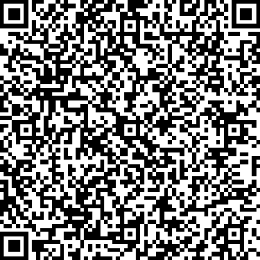
- заявление о предоставлении АСПК

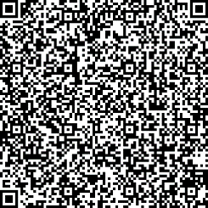
- перечень документов, необходимых для предоставления АСПК


- подать документы на предоставление АСПК онлайн посредством Республиканского портала государственных и муниципальных услуг (РПГУ)

